TRỒNG RAU THỦY CANH TẠI HUYỆN BÙ ĐĂNG
Với niềm đam mê, với tinh thần dám nghĩ dám làm và nắm bắt được nhu cầu tiêu dùng thực phẩm rau sạch, an toàn của khách hàng nên vợ chồng anh Chúc chị Anh ngụ tại Thôn 4, xã Đoàn Kết, huyện Bù Đăng, tỉnh Bình Phước đã mạnh dạn đầu tư hệ thống nhà lưới trồng rau thủy canh đến nay đã cho thu nhập ổn định và từng bước mở rộng mô hình.
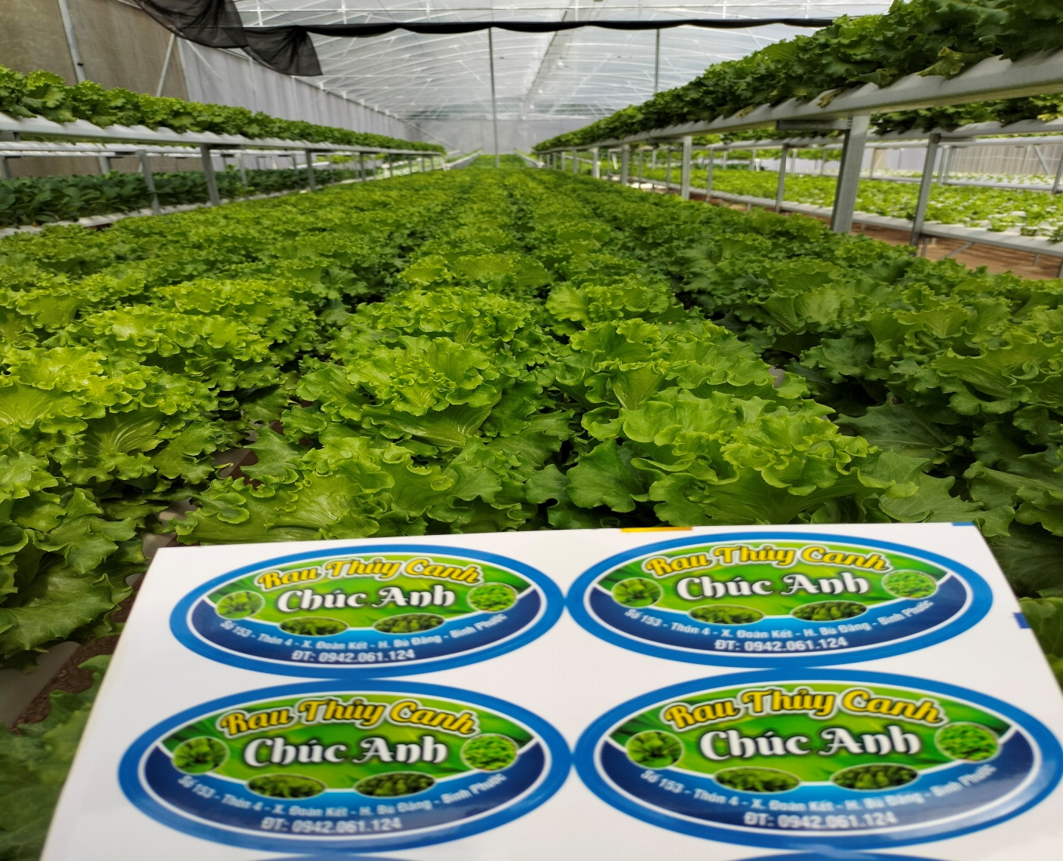
Rau thủy canh Chúc Anh tại thôn 4, xã Đoàn kết, huyện Bù Đăng

Sau những ngày tháng ấp ủ và không ngừng tìm tòi, học hỏi năm 2022 vợ chồng anh chị đã bắt tay vào xây dựng nhà lưới trồng rau thủy canh với diện tích ban đầu là 200 m². Đến tháng 5/2024, anh chị mở rộng diện tích lên 600 m² và được trồng các loại rau như: cải nhúng, tần ô, xà lách, cải xanh, cải thìa và cải ngọt. Tất cả các giống đều được nhập từ công ty, đảm bảo tỷ lệ nảy nầm cao và kháng khuẩn, chất lượng rau đảm bảo an toàn.
Đưa chúng tôi đi thăm vườn rau, chị Anh chia sẻ: Khi bắt đầu vợ chồng chị cũng gặp rất nhiều khó khăn, từ khâu thiết kế xây dựng, lắp đặt hệ thống dẫn nước, nguồn nước, cách pha dinh dưỡng cho cây, kỹ thuật ươm mầm giống, cách chăm sóc rau…không nản chí, vợ chồng chị đi đến các mô hình trồng rau thủy canh ở Đà Lạt, Ninh Thuận, Thành phố Hồ Chí Minh để học hỏi và không ngừng nghiên cứu trên các trang mạng xã hội đã giúp anh chị dần tìm ra cách vận hành và trồng thành công rau thủy canh. Theo chị Anh trồng rau thủy canh cây phát triển tốt, tỷ lệ sống trên 95%, năng suất cao hơn và giá bán trên thị trường cao hơn sao với trồng rau truyền thống. Để có thu nhập thường xuyên, chị trồng xen kẽ các loại rau ngắn ngày (35 ngày) và dài ngày (50 ngày). Mỗi ngày với diện tích 200 m² khi chưa mở rộng diện tích chị cung ứng ra thị trường từ khoảng 20 ký rau giá bán giao động từ 25.000 – 28.000 đồng/ký.
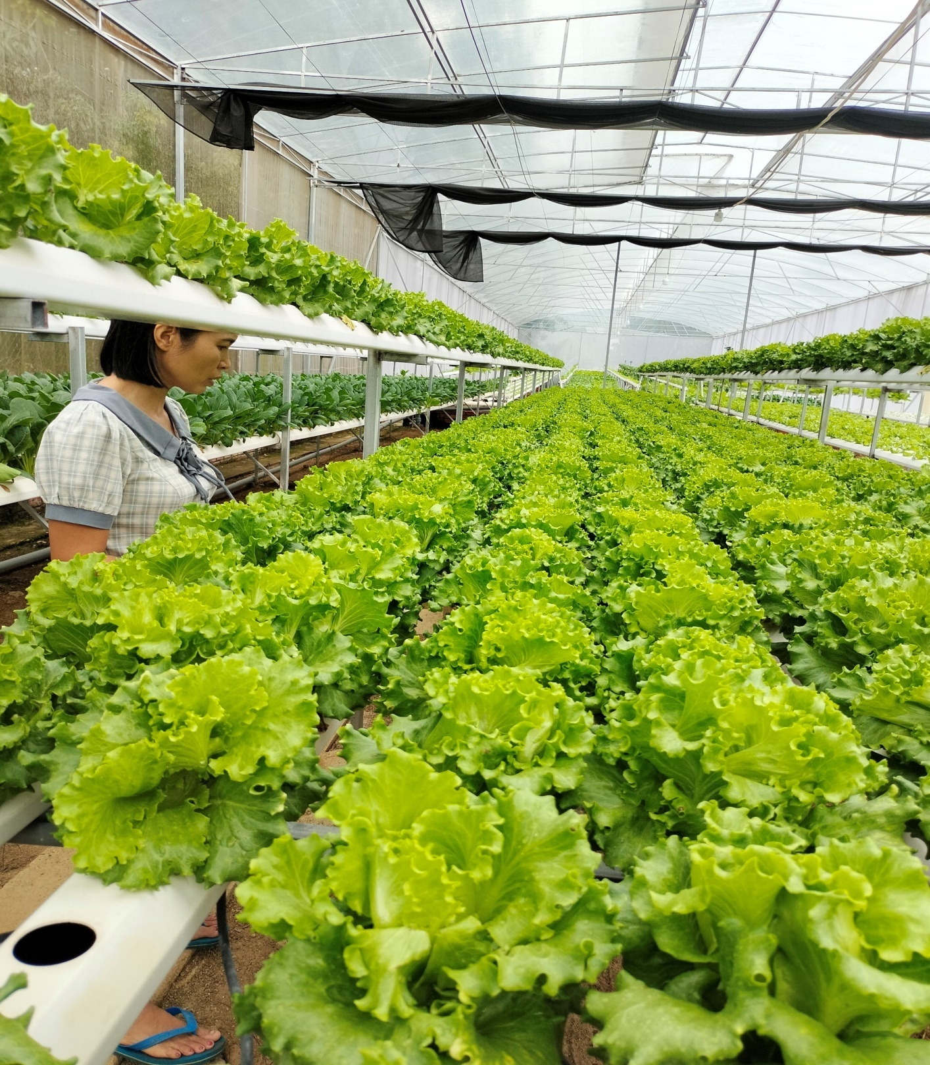
Chị Anh bên vườn rau

Để cây rau phát triển tốt, khỏe mạnh thì 3 yếu tố quan trọng nhất là nguồn nước, dinh dưỡng và giống. Nguồn nước được gia đình chị lọc qua hệ thống 3 lần trước khi đưa vào bể, mỗi ngày đo độ PH 2 lần buổi sáng và buổi chiều để nguồn nước luôn được đảm bảo. Giống rau được nhập từ công ty và đã đươc kiểm nghiệm chất lượng. Về dinh dưỡng, mỗi ngày đều được pha vào bể nước cho phù hợp với các loại rau. Ưu điểm của trồng rau thủy canh là không phải làm đất, không sợ côn trùng cắn phá, trồng được nhiều vụ và không sử dụng thuốc trừ sâu bệnh, với hệ thống bơm nước và dinh dưỡng tự động tiết kiệm được thời gian và nhân công chăm sóc và đặc biệt chất lượng rau tốt, mẫu mã đẹp, thời gian bảo quản được lâu, đảm bảo an toàn cho sức khỏe người tiêu dùng nên các sản phẩn rau hữu cơ dần dần được khách hàng ưa chuộng. Tuy nhiên, vốn đầu tư ban đầu khá cao để lắp đặt hệ thống, nhà lưới và cần phải nắm vững về kỹ thuật, quy trình sản xuất thì… mới thành công được.
Mong muốn của chị Anh tiếp tục mở rộng diện tích trồng, nhân giống nhiều hơn các giống rau để đáp ứng nhu cầu của khách hàng. Mô hình trồng rau thủy canh đang là hướng đi mới trong sản xuất nông nghiệp ứng dụng công nghê cao, không làm ô nhiễm môi trường, đồng thời tạo ra các sản phẩm đảm bảo an toàn cho người tiêu dùng góp phần nâng cao chất lượng cuộc sống của người dân và giá trị sản xuất nông nghiệp sạch của ngành nông nghiệp địa phương.
Gia Niếm (bài, ảnh) – Trung tâm Dịch vụ nông nghiệp Bù Đăng

